台北市立松山高中104學年度第一學期 期末考 高三社會組數學科﹙試題卷﹚
班級: 座號: 姓名:
一、多重選擇題
(共25分；每題5分，錯一個選項得3分，錯兩個選項得1分，錯三個選項以上或未作答得0分)
1.試問下列何者無意義？
(A) tan3π (B) cot (C) sec(－3π) (D) cscπ (E) sec²－1

2.若sinθ＝－，且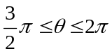，則下列何者正確：
(A) cosθ＝ (B) tan θ ＝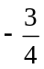 (C) cot (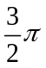＋θ )＝ (D) cos ( θ－π )＝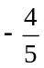 (E) sin (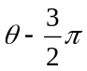)＝

3.下列各點，何者位在第四象限內?
(A) ( sin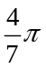, cos) (B) ( cos2 , sin2 ) (C) ( tan－cot , tancot)
(D) ( cot(-2) , sec(-2) ) (E) ( sec, csc)

4.一皮帶緊繞在以 P，Q 為圓心之圓輪上，兩輪的半徑分別為 2 與 8，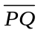＝12，如下圖所示，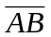、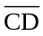為外公切線段，則下列何者正確？
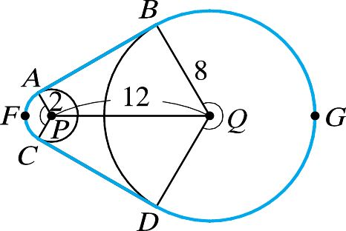
(A)∠APC= (B) 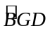弧長＝2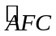弧長 (C) ＝6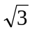 (D)皮帶長為12＋10π (E)皮帶所圍起來的區域面積為60+40π

5.關於函數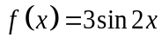，選出正確的選項：
(A) 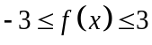 (B) 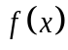在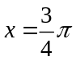時有最大值 (C) 的週期為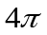
(D) 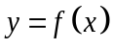的圖形對稱於直線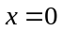 (E) 的圖形對稱於點(π,0)

二、填充題 (共45分)
1. (tan⁴θ－1)．cos²θ－tan²θ= 。

2. tan x=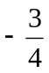，且sinx＜0，求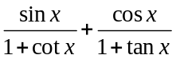= 。

3. 有一扇形之面積為16 ，若中心角為θ時，扇形有最小周長L，則數對( θ , L )為 。

4. 設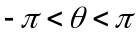，試求滿足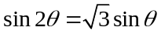之實數： 。

5. 如下圖所示，兩圓半徑皆為6，且每一圓皆通過另一圓之圓心，試求陰影部分面積： 。
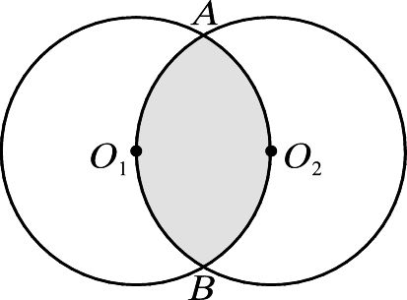

6. 設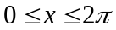，試求滿足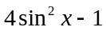≧1的之範圍： 。

7. 求方程式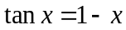在範圍內的實根個數： 個。

8. 在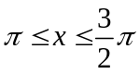範圍內，設函數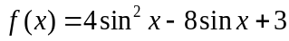 的最大值與最小值分別為M與m，試求數對( M , m )
： 。

9. 一時鐘的分針的長度為11公分，試求自5點至6點一個小時內，分針與時針剛好垂直時，分針轉過的扇形 面積： （二解）

三、計算作圖題(共30分)
1. 若tanθ+cotθ=，其中225°<θ<270°；試求下列各之小題之值：（15分）
(1) sinθ⋅cosθ (2)sinθ＋cosθ (3) sinθ－cosθ

2. 試利用＝sinx的圖形，繪出下列函數圖形，並求其週期、最大值與最小值。（15分）
(1) 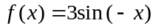 (2) 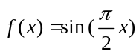 (3) 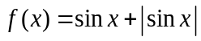

台北市立松山高中104學年度第一學期 期末考 高三社會組數學科﹙試題卷﹚
班級： 座號： 姓名：
一、多重選擇題
(共25分，每題5分；錯一個選項得3分，錯兩個選項得1分，錯三個選項以上或未作答得0分)
1. | 2. | 3. | 4. | 5.

二、填充題 (共45分)
1. | 2. | 3.
4. | 5. | 6.
7. | 8. | 9.

三、計算作圖題 (共30分)
1.

2.
x
y
(1)
週期：
最大值： ；最小值：

(2)
x
y

週期：
最大值： ；最小值：
x
y
(3)
週期：
最大值： ；最小值：

台北市立松山高中104學年度第一學期 期末考 高三社會組數學科﹙試題卷﹚
班級： 座號： 姓名：
- 多重選擇題
(共25分，每題5分；錯一個選項得3分，錯兩個選項得1分，錯三個選項以上或未作答得0分)
1. | 2. | 3. | 4. | 5.
B D E | A B C D E | A D | C | A E

二、填充題 (共45分)

1. | 2. | 3.
－1 | 5 | （2，16）
4. | 5. | 6.
0，，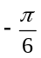 | 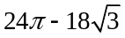 | 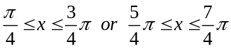
7. | 8. | 9.
3 | （15，3） | 22π or 88π

三、計算作圖題 (共30分)
1.
(1) (2) 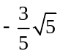 (3) 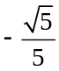

2.
x
y
(1)
週期： 2π
最大值： 3 ；最小值： －3

(2)
x
y

週期： 4
最大值： 1 ；最小值： －1
x
y
(3)
週期： 2π
最大值： 2 ；最小值： 0

